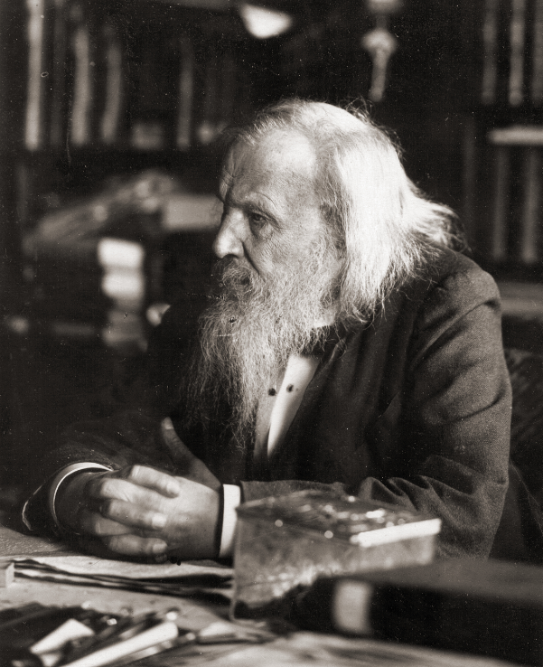
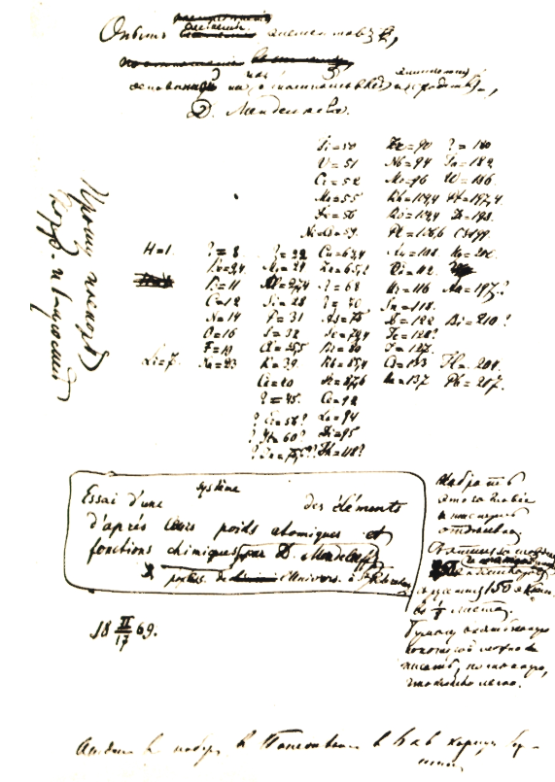
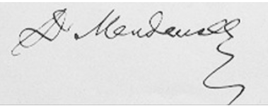
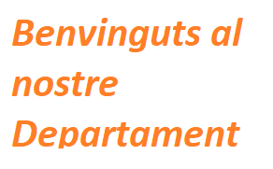
Professorat curs 2020/21
Ana Justo: Cap de Departament i professora (actualmente de baixa per maternitat).
Lorena Ramírez (Sustituta de Ana Justo): Professora
Laura Porrino: Tutora de 3r B i professora
Helena Caselles : Professora
Esther Marco: Professora i coordinadora de Batxillerat. Coordinadora de l’IOC
Cursos 2020/21
Professor/a | Cursos i grups
Ana Justo  ( Lorena Ramírez) | CMC 1r Batxillerat : 102  2n ESO Física i Química : 2A, 2B, 2E  Química 1r Batxillerat : 101/103
Laura Porrino | Química 2n Batxillerat: 201  3r ESO Física i Química : 3A, 3B, 3C, 3E
Helena Casellas | CMC 1r Batxillerat : 101, 103  2n ESO Física i Química : 2C, 2D  2n ESO Matemàtiques : 2C  3r ESO Física i Química : 3D
Esther Marco | Física 1r de Batxillerat ;101/103  Física 2n de Batxillerat : 201  4t ESO Optativa Física i Química  F-I /(4A), F-II(4B).  Coordinadora Batxillerat  Coordinadora IOC

Pàgines web sobre Física i Química • Indret web que conté software de química educatiu: càlculs, taules periòdiques, programes simuladores, operacions de laboratori, etc. http://personal5.iddeo.es/pefeco/index.html http://bit.ly/1yMfzW • Indret web que ofereix continguts interactius conceptuals (par utilitzar directament a l' aula), laboratori virtual per realitzar pràctiques virtuals, etc. http://www.edu.aytolacoruna.es/aula/quimica/index.html • Indret web que ofereix applets de java, teoria i problemes i pràctiques en un laboratori virtual. http://www.edu.aytolacoruna.es/aula/fisica/index.htm • Recopilació de setanta-dos guions de pràctiques de laboratori de Física i Química. http://www.iestiemposmodernos.com/diverciencia • Indret web dedicat a donar a conèixer les possibilitats d'introduir les TIC en una assignatura como Física, amb exemples pràctics. http://galeon.com/ohuertase/index.htm • Experiments senzills per fer en classe i a casa. http://www.geocities.com/petersonpipe 2 6 • Inclou recursos para l'ESO: propietats de la matèria, taua periòdica, vectores en el pla, etc. http://personal.iddeo.es/romeroa • Conté apunts descarregables, software, imatges, tabla periòdica, applets de química interactius, etc. http://eureka.ya.com/mendeleweb • Indret web amb recursos creats amb java, html i flash per la Física i la Química. http://www.educaplus.org • Química de la vida quotidiana. http://www.chemistryandyou.org • Indret web de la editorial SM amb continguts didàctics interactius molt útils per refermar l'aprenentatge. http://www.librosvivos.net • Indret web de Química, ofereix simulacions, lliçons, etc. http://www.elmol.net • Teoria, problemes resolts i gran quantitat d'informació química. http://www.quimicayciencias.cjb.net • Recursos de Física, Química, Biologia. http://www.chemedia.com • Aplicació de las TIC a las ciències. http://www.eduteka.org • Indret web dedica a la realització d'experiments virtuals interactius. http://www.unalmed.edu.co/~daristiz/virtual/laboratoriovirtual.htm • Pràctiques de física amb applets de java interactius. http://www.enciga.org/taylor/pr/practicas.htm • Indret web dedicat l'estudi de l'Astronomia. http://www.iespana.es/el-universo 2 7 • Indret web dedicat l'estudi de l'Astronomia, amb gran quantitat d'informació i recursos. http://www.astrored.org •Curs de Física interactiu amb applets de java. http://www.sc.ehu.es/sbweb/fisica/curso.htm • Llibres de divulgació científica. http://omega.ilce.edu.mx:3000/sites/ciencia/html/quimica.htm • Experiments interactius. http://www.unalmed.edu.co/~daristiz/virtual/laboratoriovirtual.htm • Teoria cinètica molecular. http://thales.cica.es/rd/Recursos/rd99/ed99-0280-01/ejem3-lib3.html • Divulgació de física. http://www.terra.es/personal/casanchi/fis.htm • Relació entre ciència i tecnologia. http://www.portaltecnociencia.es • Fonts de contaminació química. http://www.earthandsea.org/fuentesdecontaminacionquimica/index.html • Altres indrets interessants: http://web.educastur.princast.es/ies/juananto/FisyQ/depfisyq.htm http://www.educaplus.org/movi http://www.acienciasgalilei.com http://www.fisimur.org. http://www.fisicaysociedad.es http://www.textoscientificos.com http://www.iesaguilarycano.com/dpto/fyq/recursos.html http://www.deciencias.net/ http://club.telepolis.com/anaclavero/ http://www.uv.es/~bertomeu/ www.lawebdelaquimica.tk http://geocities.com/ciericorp/quimica.htm http://www.telefonica.net/web2/ginesciudadreal/index.html

